1. Windows terminal

**ls**: list the directories and files in the current directory

**cd**: change to folder e.g. *cd ..* is going one directory up

**cp**: copy a file or folder

**rm**: remove a file or folder

**rmdir**: remove an empty folder

**cat**: display the content of a file

**man**: showing the manual for a command

**mkdir**: create a folder

**echo**: display a string to console

**variable**=value: assign a value to a variable

**redirection** > means replace where >> means to append to a file

**clear**: clear the screen

**exit**: quit the terminal

1. Git basics

<https://projects.raspberrypi.org/en/projects/getting-started-with-git/3>

**Τι είναι το Git**

Το Git είναι ένα σύστημα ελέγχου εκδόσεων (Version Control System - VCS) για την παρακολούθηση των αλλαγών σε αρχεία και τον συντονισμό των αλλαγών μεταξύ πολλών ανθρώπων που εργάζονται όλοι στην ίδια βάση κώδικα.

Ένας τρόπος να σκεφτείτε το Git είναι να φανταστείτε μια μαγική τσάντα. Μπορείτε να βγάλετε βιβλία από την τσάντα σας και να κάνετε δουλειά όποτε θέλετε. Αφού τελειώσετε την εργασία σας, μπορείτε να βάλετε τα βιβλία πίσω στην τσάντα σας, και η τσάντα **θυμάται ποιες αλλαγές κάνατε σε όλα τα βιβλία μέσα σε αυτή.**

Αυτό που είναι πραγματικά έξυπνο είναι ότι αυτή η τσάντα μπορεί να συγχρονιστεί με μια άλλη τσάντα που ζει στα «σύννεφα»(cloud). Όποτε θέλετε, μπορείτε να πείτε στην τσάντα να αντιγράψει το περιεχόμενο όλων των βιβλίων στην τσάντα του ουρανού. Αν χάσετε τη δική σας τσάντα?

……………………………….………………………………………………………………………………………………………………………………………………………

Αλλά δεν σταματά εδώ. Όλοι οι φίλοι σας στο σχολείο έχουν επίσης μαγικά σχολικά τσαντάκια όλα συγχρονισμένα μεσω του cloud. Αυτό σημαίνει ότι εσείς και οι φίλοι σας μπορείτε όλοι να δουλεύετε στα μαθήματα μαζί. Αν ένας φίλος έχει μια καλύτερη απάντηση σε μια ερώτηση από εσάς, μπορείτε να αντιγράψετε την απάντησή του από την τσάντα του ουρανού στο βιβλίο σας.

Και πάει ακόμη πιο πέρα από αυτό!

Ο δάσκαλός σας έχει επίσης ένα μαγικό σχολικό τσαντάκι!

Όταν θέλει να ελέγξει τα μαθήματα, απλώς αντιγράφει όλα τα βιβλία από την τσάντα σας στην δική του τσάντα. Αν δει ένα λάθος, μπορεί να γράψει ένα σχόλιο στο περιθώριο του βιβλίου, και τότε όλες οι μαγικές τσάντες από όλη την τάξη θα λάβουν το σχόλιο. Μόνο ένα άτομο στην τάξη χρειάζεται να διορθώσει το λάθος, και τότε όλοι στην τάξη θα έχουν αμέσως τη σωστή απάντηση.

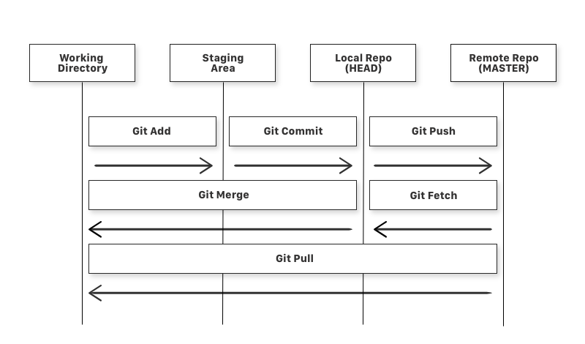

<https://www.makeareadme.com/>